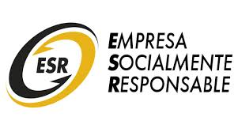
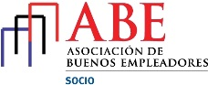
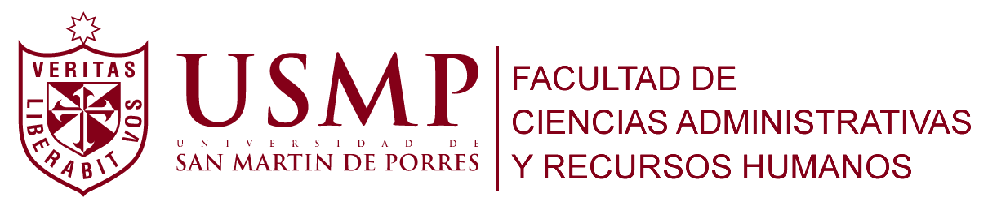
Nº 3
RECONOCIMIENTOS

PERCEPCIÓN DE LOS ESTUDIANTES DEL IX y X CICLO 2014 - I SOBRE LA FORMACIÓN PROFESIONAL

OBSERVATORIO DE LA EMPLEABILIDAD

Santa Anita, julio de 2014

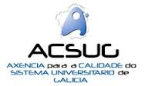
ACREDITACIONES
RECONOCIMIENTOS
RESUMEN

La Percepción de los Estudiantes del IX y X Ciclo 2014-I sobre la Formación Profesional, es un estudio dirigido a los estudiantes de la Facultad de Ciencias Administrativas y Recursos Humanos, de los últimos ciclos, con el objetivo de evaluar diversos aspectos de la formación profesional por competencias, las prácticas preprofesionales y la cultura institucional.

El estudio permitirá conocer la percepción de los estudiantes y a su vez facilitará que se puedan realizar las correcciones necesarias para ir introduciéndolas en los respectivos planes curriculares y los sílabos que son la expresión estratégica de los mismos.

Se trata de un estudio muestral cuya población estuvo conformada por 1350 estudiantes de la Facultad pertenecientes a las cuatro escuelas profesionales: Escuela de Administración, Escuela de Administración de Negocios Internacionales, Escuela de Gestión de Recursos Humanos y Escuela de Marketing. El estudio se efectuó en el Campus Santa Anita de la Universidad de San Martín de Porres y la muestra estuvo constituida por 305 estudiantes que se encontraban cursando el IX o X ciclo de estudios de alguna de las cuatro escuelas profesionales mencionadas: 203 estudiantes del IX ciclo y 102 estudiantes del X ciclo.

El presente reporte ha sido estructurado en cuatro capítulos: en el capítulo uno se realiza una explicación del modelo educativo adoptado por la Facultad basado en competencias; en el capítulo dos se efectúa una descripción de la metodología que se adoptó para la evaluación de la opinión de los estudiantes del IX y X ciclo 2014-I; el capítulo tres comprende el resumen y discusión de los resultados, es decir, se interpretan los resultados de las opiniones obtenidas; finalmente el capítulo cuatro aborda las conclusiones y recomendaciones.

